МИНИСТЕРСТВО ОБРАЗОВАНИЯ И НАУКИ
РОССИЙСКОЙ ФЕДЕРАЦИИ

Федеральное государственное автономное
образовательное учреждение высшего образования
«СЕВАСТОПОЛЬСКИЙ ГОСУДАРСТВЕННЫЙ УНИВЕРСИТЕТ»

Институт информационных технологий
и управления в технических системах СГУ
Кафедра «Высшая математика»

ЛАБОРАТОРНЫЙ ПРАКТИКУМ
ПО ЧИСЛЕННЫМ МЕТОДАМ
РЕШЕНИЯ ЗАДАЧ

Методические указания
и контрольные задания

Севастополь
СевГУ
2017

УДК 518.0

Лабораторный практикум по численным методам решения задач. Методические указания и индивидуальные задания /Состав. Ю.И. Папкова, С.О. Папков, Гхашим Мохамад – Севастополь: Изд-во СевГУ, 2017. - 26 с.

Методические указания предназначены для студентов очной формы обучения специальности 11.03.04 «Электроника и наноэлектроника», изучающих курс «Численные методы решения задач». Пособие содержит 10 вариантов индивидуальных заданий, охватывающих такие разделы дисциплины как решение алгебраических уравнений, вычисление определенных интегралов, построение интерполяционных полиномов, метод наименьших квадратов. В методических указаниях приведены примеры решения заданий, выполненные с использованием Mathcad.

Индивидуальные задания, содержащиеся в указаниях, могут быть использованы для практических занятий.
Приводится список рекомендуемой литературы.

Методические указания рассмотрены и утверждены на заседании кафедры «Высшей математики» протокол № 1 от 15 февраля 2017 г.

Допущено УМК Института информационных технологий и управления в технических системах в качестве методических указаний протокол № 1 от 22 марта 2017 г.

Рецензент: доцент, к.ф.-м.н. Деркач М.И.

СОДЕРЖАНИЕ

1. Приближенные числа. Абсолютная и относительная погрешности приближенного числа, погрешность округления. Погрешность функции………………………… | 4
2. Интерполяция функций……………………………………. | 8
3. Аппроксимация функций………………………………….. | 12
4. Численное интегрирование функции…………………….. | 15
5. Приближенное решение алгебраических уравнений…… | 16
Приложение А……………………………………………….... | 18
Приложение Б…………………………………………………. | 18
Приложение В ………………………………………………... | 22
Приложение Г…………………………………………………. | 28
Приложение Д………………………………………………... | 32
Библиографический список ………………………………… | 34

Лабораторная работа № 1
Тема «Приближенные числа. Абсолютная и относительная погрешности приближенного числа, погрешность округления. Погрешность функции».

Цель работы: Научиться находить абсолютную и относительную погрешность числа.
Пусть а – приближенное значение числа, А – точное значение числа;
Абсолютная погрешность 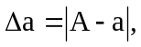 относительная погрешность 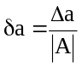.
Значащей цифрой приближенного числа называется всякая цифра в его десятичном изображении, отличная от нуля, и нуль, если он содержится между значащими цифрами или является представителем сохраненного десятичного разряда.
Количество верных знаков числа а в широком смысле отсчитывается от первой значащей числа до первой значащей цифры его абсолютной погрешности 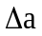.
Значащую цифру называют верной в узком смысле, если абсолютная погрешность не превосходит половины единицы разряда соответствующего этой цифре.

ЗАДАНИЕ № 1. Вычислить абсолютную и относительную погрешности числа, заданного всеми своими верными цифрами в узком смысле (приложение А).
Варианты:
- а = 3,5738;
- а = 3,8945;
- а = 3,5344;
- а = 3,4834;
- а = 3,2356;
- а = 3,6785;
- а = 3,1274;
- а = 3,5672;
- а = 3,6723;
10) а = 3,1659.
Пример:
Число а = 3,7834 задано всеми своими верными знаками в узком смысле, это означает, что абсолютная погрешность 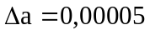. Найдем относительную погрешность 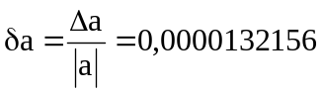.
ЗАДАНИЕ № 2. Вычислить абсолютную и относительную погрешности округленного числа.
Варианты:
- Округляя число 0,001545 до трех значащих цифр, определить абсолютную и относительную погрешности полученного числа. Цифры верны в широком смысле.
- Округляя число 0,001475 до трех значащих цифр, определить абсолютную и относительную погрешности полученного числа. Цифры верны в широком смысле.
- Округляя число 0,0002545 до трех значащих цифр, определить абсолютную и относительную погрешности полученного числа. Цифры верны в широком смысле.
- Округляя число 0,00005422 до трех значащих цифр, определить абсолютную и относительную погрешности полученного числа. Цифры верны в широком смысле.
- Округляя число 0,001541 до трех значащих цифр, определить абсолютную и относительную погрешности полученного числа. Цифры верны в широком смысле.
- Округляя число 0,001644 до трех значащих цифр, определить абсолютную и относительную погрешности полученного числа. Цифры верны в широком смысле.
- Округляя число 0,001745 до трех значащих цифр, определить абсолютную и относительную погрешности полученного числа. Цифры верны в широком смысле.
- Округляя число 0,021321 до трех значащих цифр, определить абсолютную и относительную погрешности полученного числа. Цифры верны в широком смысле.
- Округляя число 0,000001641 до трех значащих цифр, определить абсолютную и относительную погрешности полученного числа. Цифры верны в широком смысле.
- Округляя число 0,0015476 до трех значащих цифр, определить абсолютную и относительную погрешности полученного числа. Цифры верны в широком смысле.

Пример:
Число а = 0,07834 округлим до трех значащих цифр а₁ = 0,0783. Так как цифры числа а верны в широком смысле, то 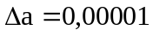. Погрешность округления находим по формуле 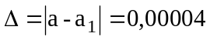. Вычислим абсолютную погрешность округленного числа по формуле 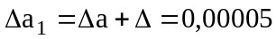. Относительную округленного числа определим по формуле 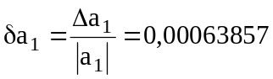.

ЗАДАНИЕ № 3. Вычислить абсолютную и относительную погрешности объема шара 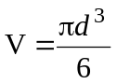, если 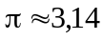, 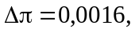 а диаметр равен

Варианты:
- 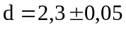;
- 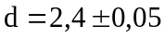;
- 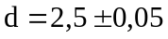;
- 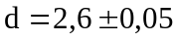;
- 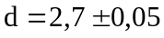;
- 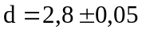;
- 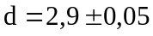;
- 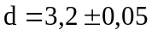;
- 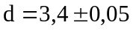;
- 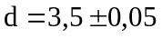.

Пример:
Пусть 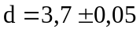, тогда 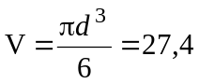. Найдем абсолютную погрешность по формуле 58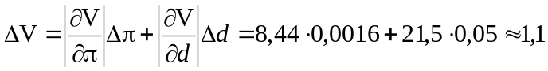, вычислим относительную погрешность 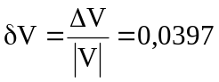.

ЗАДАНИЕ № 4. Вычислить абсолютную и относительную погрешности арифметических операций: сложения, вычитания, умножения, деления и возведения в четвертую степень над приближенными числами, заданными всеми своими значащими цифрами в широком смысле:

Варианты:
- а = 0, 1234 и b = 1, 7658;
- а = 1, 1234 и b = 0, 7658;
- а = 0, 4678 и b = 1, 2456;
- а = 2, 9867 и b = 1, 4567;
- а = 0, 1234 и b = 1, 7658;
- а = 1, 3998 и b = 1, 9892;
- а = 0, 9237 и b = 2, 7658;
- а = 2, 1234 и b = 1, 8723;
- а = 0, 8723 и b = 1, 4576;
- а = 1, 8723 и b = 2, 7658.

Указания:
1) Для арифметической операции 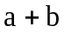 абсолютная погрешность равна 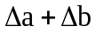.
2) Для арифметической операции 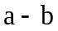 абсолютная погрешность равна .
3) Для арифметической операции 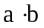 абсолютная погрешность равна 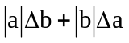.
4) Для арифметической операции 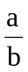 абсолютная погрешность равна 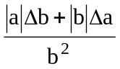.
5) Для арифметической операции 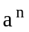 абсолютная погрешность равна 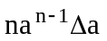.

Лабораторная работа № 2
Тема: «Интерполяция функций»
Цель работы: изучить различные виды интерполяционных полиномов.

Пусть имеется набор значений x_{i} и соответствующих им значений y_{i}, i=0,1,…,n (допустим, полученных экспериментально). Необходимо получить значение у аргумента х*, который принадлежит отрезку [x₀, x_{n}], но не совпадает ни с одним из значений x_{i}. Поставленную задачу можно решить следующим способом: построить аналитическую функцию F(x) таким образом, чтобы она проходила через данные точки (x_{i}, y_{i}), т.е. F(x₀)= y₀, F(x₁)= y₁,…,F(x_{n})= y_{n}. В этом случае нахождение F(x) называют интерполяцией, точки (x_{i}, y_{i}) - узлами интерполяции, точку х* – точкой интерполяции, а F(x) - интерполяционной функцией.
Рассмотрим некоторые виды интерполяции:
Интерполяция называется линейной, если каждые две соседние точки (x_{i}, y_{i}) соединены прямолинейными отрезками.
Классический полином 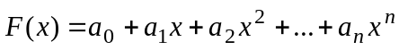, где a_{i} – неизвестные коэффициенты, определяемые из системы линейных алгебраических уравнений:
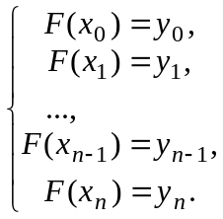

Полином Ньютона
,
где
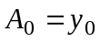, 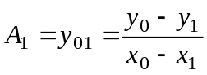, 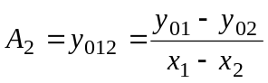,…
С помощью теоремы Ролля можно показать, что для функции y=f(x), по аргументам x_{i} которой строится полином Ньютона, остаточный член определяется формулой
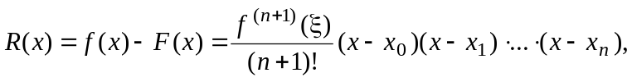
где ξ зависит от x и лежит внутри отрезка [x₀, x_{n}].
Оценка для абсолютной погрешности интерполяционной формулы Ньютона имеет вид:
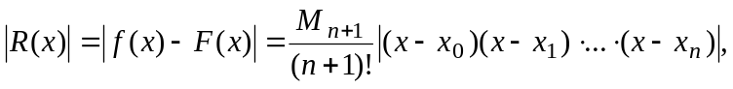
где 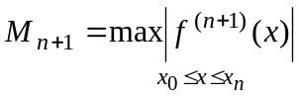.
Полином Лагранжа
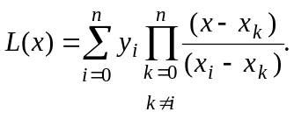
Сплайн – интерполяция – это функция, которая на каждом частичном отрезке [x_{i-1}, x_{i}] интерполяции является алгебраическим многочленом, а на всем заданном отрезке непрерывна вместе с несколькими своими производными.
Наиболее распространены кубические сплайны:
где неизвестные коэффициенты находятся из системы:
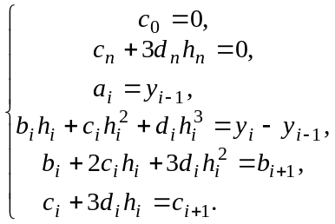
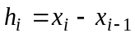.
ЗАДАНИЕ: известен набор экспериментальных данных, записать классический интерполяционный многочлен, полином Ньютона, Полином Лагранжа, сплайн-интерполяцию (приложение Б).
Варианты:
- Зависимость магнитной индукции B от напряженности внешнего магнитного поля H в образце из серого чугуна описывается кривой намагниченности (см. таблицу). С помощью интерполяционного полинома найти значения магнитной индукции при H=7кА/м.
H, кА/м | 6 | 8 | 10
В, Тл | 0,75 | 0,9 | 1

- Источник тока исследовали путем подключения к нему различных резисторов, измерялись сила тока и напряжение на клеммах источника. Получен следующий ряд значений:
I, А | 0,16 | 0,23 | 0,30
U, В | 4,1 | 3,3 | 3,1
С помощью интерполяции найти напряжение при I=0.2 А.

- В лабораторной работе проверялся закон Стефана-Больцмана. Потребляемая лампой накаливания мощность (следовательно, и излучаемая мощность P=RS) измерялась амперметром и вольтметром, а температура нити - оптическим пирометром. Излучающая площадь нитей накаливания 1 см² При разных токах получено следующее:
t, C | 700 | 900 | 1100
P, Вт | 11 | 23 | 47
С помощью интерполяции найти мощность при t=1000 С.
- Температура кипения воды при определенных давлениях приведена в таблице. С помощью интерполяционного полинома сделать шаг таблицы равномерным. Чему равна температура кипения воды при Р=0,3 атм ?
Р, атм | 0.2 | 0.4 | 0.6
t, С | 59.67 | 75.42 | 89.35

- Теплоемкость при постоянном давлении С_{р} жидкого этилового спирта возрастает при увеличении температуры как показано в таблице. Используя таблицу, определить теплоемкость при температуре t =-50 С.
t, С | -60 | -40 | -20
С_{р}, 10³ Дж/кг·град | 1,59 | 1,79 | 1,99

- Сопротивление полупроводникового резистора резко уменьшается при увеличении температуры как показано в таблице. С помощью интерполяции Найти значение R при t =350 С.
t, С | 300 | 400 | 500
R, Ом | 6283 | 3460 | 63

- Для увеличения предела измерения I₀ амперметра до значения I к нему подключают сопротивление (шунт) R_{ш}. При этом новый предел измерения прибора в эксперименте зависел от R_{ш} следующим образом:
R_{ш}, Ом | 5 | 10 | 15
I , А | 1,9 | 1,3 | 1,2
С помощью интерполяции определить, какой шунт необходимо подключить, чтобы увеличить предел измерения до 10,3 А?

- Для увеличения предела измерения U₀ амперметра до значения U к нему подключают добавочное сопротивление R_{д}. При этом экспериментально новый предел измерения прибора зависит от добавочного сопротивления следующим образом (см. таблицу). С помощью интерполяции определить, какое добавочное сопротивление необходимо подключить, чтобы увеличить предел измерения до 55В?
U , В | 39 | 50 | 59
R_{д}, Ом | 1000 | 2000 | 3000

- Физическая величина громкость L измеряется в фонах и зависит от звукового давления Р. Экспериментальная зависимость представлена в таблице.
L, фон | 8 | 14 | 20
Р, мкПа | 50 | 100 | 200
С помощью интерполяции найти давление, при котором L=19.

- Сопротивление металлического проводника, как известно, прямо пропорционально температуре. Из данных таблицы с помощью интерполяции найти значение R при t=13 С.
t, C | 5 | 10 | 15
R, Ом | 51 | 53 | 54

Указание:
Использовать интерполяционные многочлены по трем узлам (x₀, y₀); (x₁, y₁); (x₂, y₂):
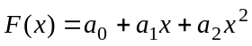;
;
Лабораторная работа № 3
Тема: «Аппроксимация функций»
Цель работы: изучить метод наименьших квадратов.

Найдем теоретическую зависимость (например, физический закон) 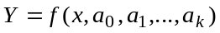, при этом функция содержит параметры 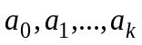. Подбирают параметры таким образом, чтобы график функции 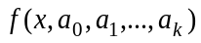 наиболее близко подходил к известным (экспериментальным) точкам (x_{i}, y_{i}), где i = 1,2,…n. Такой подход называется аппроксимацией. Одним из методов, используемых для аппроксимации функций, является метод наименьших квадратов.
Задача подбора экспериментальной зависимости методом наименьших квадратов состоит из двух этапов: на первом этапе по экспериментальным данным выбирается вид зависимости (прямая, парабола, показательная функция и т.д.), а на втором – подбираются параметры выбранной зависимости 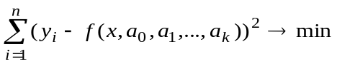.
Для линейной функции 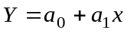 (уравнение регрессии y на x) параметры 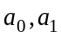 (коэффициенты регрессии) находятся из системы уравнений:
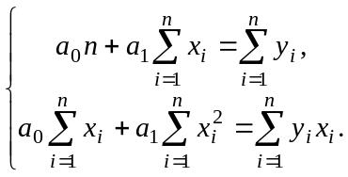
Для квадратичной функции 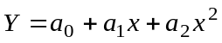 параметры 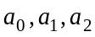 определяются из системы уравнений:
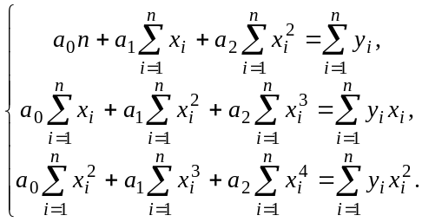
Для показательной функции 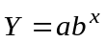 логарифмируется левая и правая части 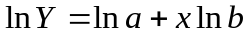 с последующей заменой 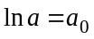, 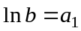.
ЗАДАНИЕ: известен набор экспериментальных данных значений x и y, найти методом наименьших квадратов линейную функцию, квадратичную функцию, степенную функцию, показательную функцию, логарифмическую функцию и гиперболическую функцию. Сравнить качество полученных приближений (приложение В).
Варианты:

1)
x_{i} | 1 | 2 | 3 | 4 | 5
y_{i} | 1,1 | 1,4 | 1,6 | 1,7 | 1,9

2)
x_{i} | 1 | 2 | 3 | 4 | 5
y_{i} | 1,05 | 1,55 | 1,7 | 1,75 | 1,8
3)
x_{i} | 2 | 3 | 4 | 5 | 6
y_{i} | 0,4 | 0,55 | 0,13 | 0,09 | 0,07
4)
x_{i} | 1 | 2 | 3 | 4 | 5
y_{i} | 8,5 | 6,7 | 5,3 | 3,5 | 2,9
5)
x_{i} | 1 | 2 | 3 | 4 | 5
y_{i} | 8,2 | 5,9 | 4,9 | 4 | 3,2
6)
x_{i} | 1 | 2 | 3 | 4 | 5
y_{i} | 7,2 | 5,9 | 4,9 | 4,3 | 3
7)
x_{i} | 1 | 2 | 3 | 4 | 5
y_{i} | 7,1 | 6,1 | 4,9 | 3,8 | 3,1
8)
x_{i} | 1 | 2 | 3 | 4 | 5
y_{i} | 0,55 | 0,7 | 0,77 | 0,82 | 0,85
9)
x_{i} | 1 | 2 | 3 | 4 | 5
y_{i} | 1,1 | 1,55 | 1,9 | 2,3 | 2,6
10)
x_{i} | 1 | 2 | 3 | 4 | 5
y_{i} | 1,1 | 1,55 | 1,9 | 2,25 | 2,5

Лабораторная работа № 4
Тема: «Численное интегрирование функции»
Цель работы: рассмотреть различные численные методы вычисления определенного интеграла.
Формулы прямоугольников 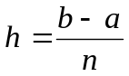:
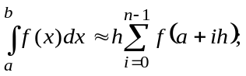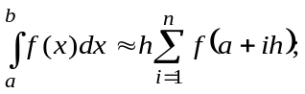
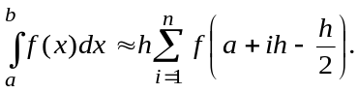
Формула трапеций
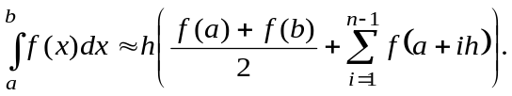
Формула Симпсона
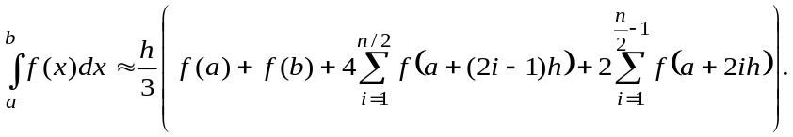
ЗАДАНИЕ: вычислить заданные интегралы по формулам прямоугольников, трапеций, Симпсона если отрезок интегрирования разбит на n =1000 равных частей, вычислить определенный интеграл с помощью метода Монте-Карло. Сравнить приближенные значения интегралов с точными значениями, полученными на основе формулы Ньютона-Лейбница ( приложение Г).
Варианты:
- 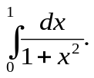 6) 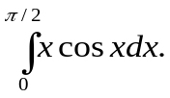
- 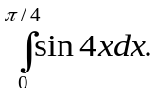 7) 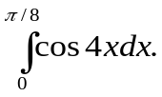
- 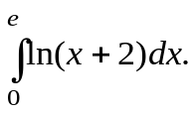 8) 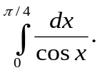
- 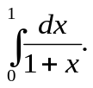 9) 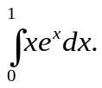
- 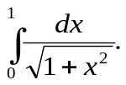 10) 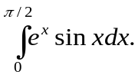

Лабораторная работа № 5
Тема: «Приближенное решение алгебраических уравнений»
Цель работы: Научиться приближенно вычислять действительные корни алгебраических уравнений.

Процесс отыскания корня уравнения 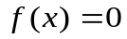 состоит из двух этапов:
- Нахождение приближенного значения корня;
- Уточнения приближенного значения до некоторой заданной степени точности.
Теорема: Если непрерывная функция 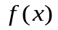 принимает значения разных знаков на концах отрезка 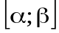, то есть 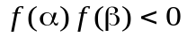, то внутри этого отрезка содержится по меньшей мере один корень уравнения , то есть найдется хотя бы одно число 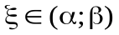 такое, что 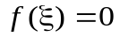. Корень ξ заведомо будет единственным, если производная 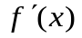 существует и сохраняет постоянный знак внутри интервала 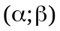.
Процесс определения корней начинается с установления знаков функции в граничных точках и 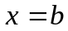 в области ее существования. На втором этапе строится последовательность, элементы которой в пределе сходятся к точному значению корня.
Метод половинного деления для уравнения (метод дихотомии). Пусть дано уравнение , причем функция непрерывна на отрезке 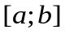 и 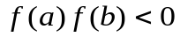. Найдем середину отрезка 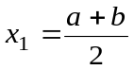, если 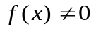, то для продолжения вычислений выберем ту из частей данного отрезка 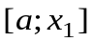 или 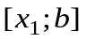 на концах которой функция имеет противоположные знаки. Концы нового отрезка обозначим через a₁ и b₁. Новый суженный промежуток 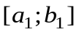 снова делим пополам и проводим вычисления по разобранной схеме т.д. Итерационный процесс продолжается до тех пор, пока длина полученного отрезка не станет меньше величины , где - заданная точность. За приближенное решение принимается либо средняя точка последнего промежутка, либо последнее значение.
Метод хорд (метод пропорциональных частей). Дано уравнение , причем функция непрерывна на отрезке . Если 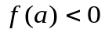 и 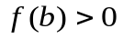, то последовательные приближения 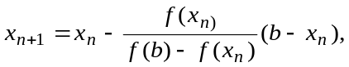 (n = 0, 1, 2, …; x₀=a) образуют ограниченную монотонно возрастающую последовательность, при этом где ξ - корень уравнения. Если 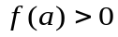 и 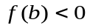, то последовательные приближения 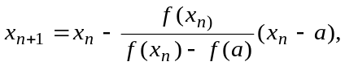 (n = 0, 1, 2, …; x₀=b) образуют ограниченную монотонно убывающую последовательность, причем Итерационный процесс продолжается до тех пор, пока не будет обнаружено, что 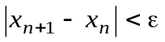, где - заданная точность. За приближенное решение принимается 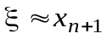.

ЗАДАНИЕ: найти все действительные корни алгебраического уравнения двумя методами (приложение Д).
Варианты:
1) 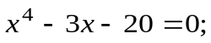 6) 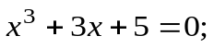
2) 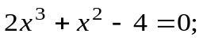 7) 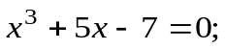
3) 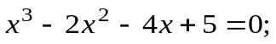 8) 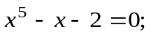
4) 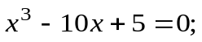 9)
5) 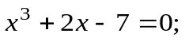 10) 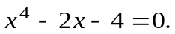

Приложение А

Индивидуальное задание №1. Вычислить абсолютную и относительную погрешности числа, заданного всеми своими верными цифрами в узком смысле.
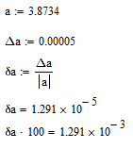
Число a=3,8734 задано всеми своими верными знаками в узком смысле, это означает, что абсолютная погрешность ∆а=0,00005.

Приложение Б

Индивидуальное задание:
- Сопротивление полупроводникового резистора резко уменьшается при увеличении температуры как показано в таблице. С помощью интерполяции найти R при t =350 С.
t, С | 300 | 400 | 500
R, Ом | 6350 | 350 | 61

Ход работы:
— линейная интерполяция;
—полином Лагранжа;
—полином Ньютона;
—канонический полином;
— сплайн - интерполяция.

Пример реализации в Mathcad линейной интерполяции:
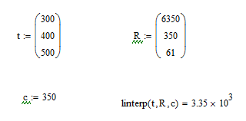

Пример реализации в Mathcad полинома Лагранжа:
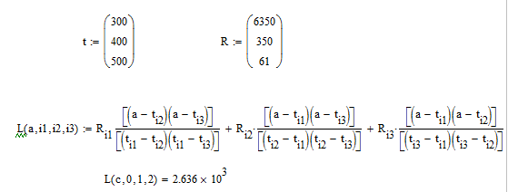

Пример реализации в Mathcad полинома Ньютона:
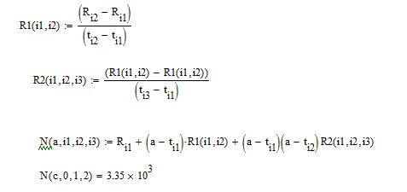

Пример реализации в Mathcad канонического полинома:
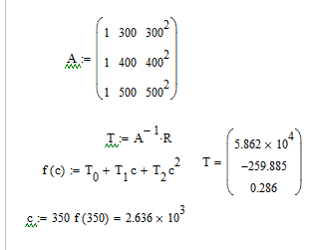

Пример реализации в Mathcad сплайн-интерполяции:

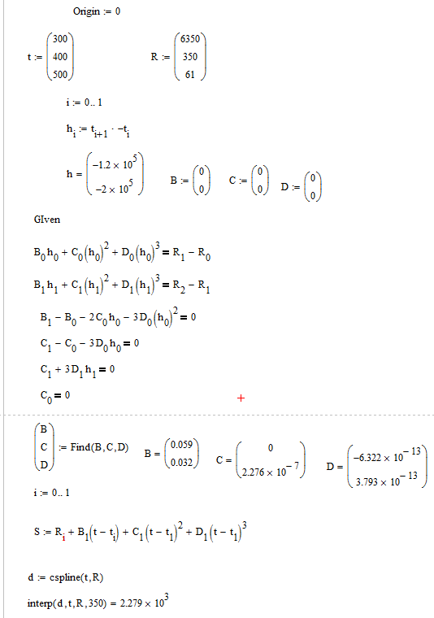

Приложение В
Индивидуальное задание: Известен набор экспериментальных данных значений x и y, найти методом наименьших квадратов линейную, логарифмическую, степенную, показательную и гиперболическую функцию с помощью математического пакета MathCAD. Сравнить качество полученных приближений.
X_{i} | 1 | 2 | 3 | 4 | 5
Y_{i} | 7,2 | 5,9 | 4,9 | 4,3 | 3
Ход работы
— Аппроксимация линейной функцией;
— Аппроксимация степенной функцией;
— Аппроксимация показательной функцией;
— Аппроксимация логарифмической функцией;
— Аппроксимация гиперболической функцией;
— Аппроксимация квадратичной функцией.
Пример реализации в Mathcad аппроксимации линейной функцией:
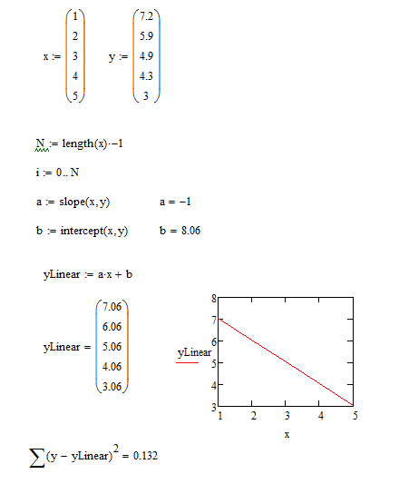
Пример реализации в Mathcad аппроксимации степенной функцией:

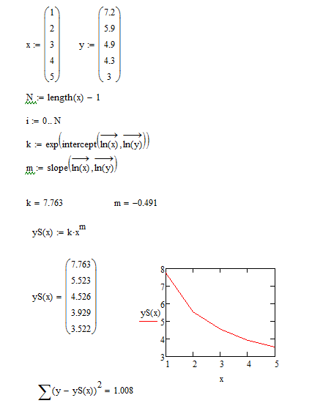

Пример реализации в Mathcad аппроксимации показательной функцией:

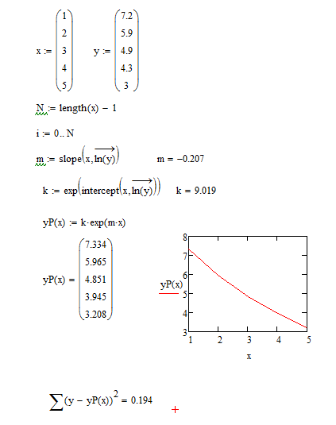

Пример реализации в Mathcad аппроксимации логарифмической функцией:

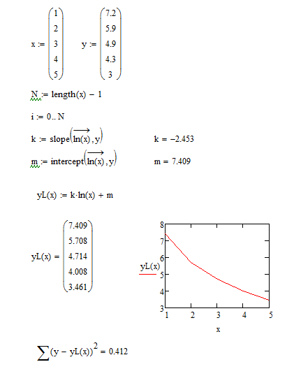

Пример реализации в Mathcad аппроксимации гиперболической функцией:

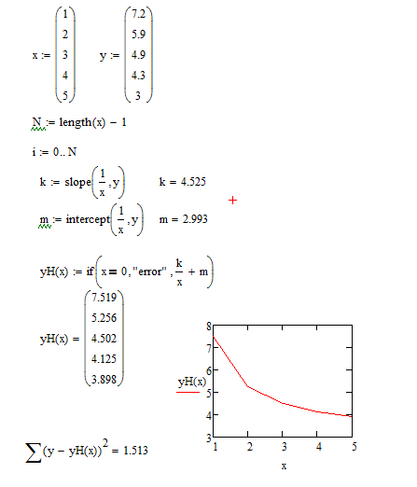

Пример реализации в Mathcad аппроксимации квадратической функцией:

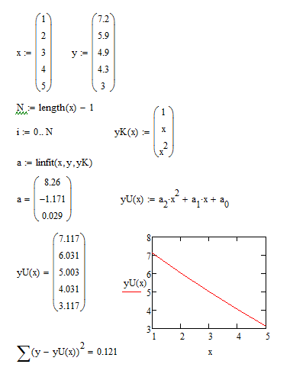

Приложение Г
Индивидуальное задание: 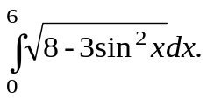
Ход работы:
Методы прямоугольников 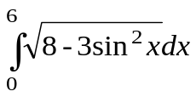:
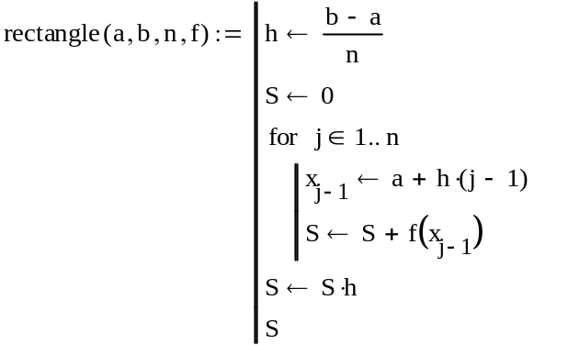
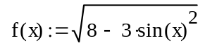
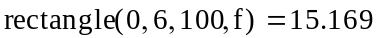

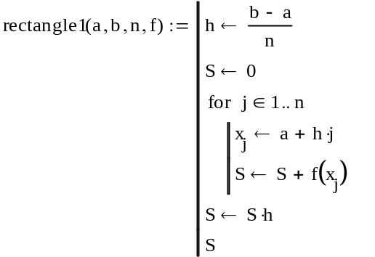

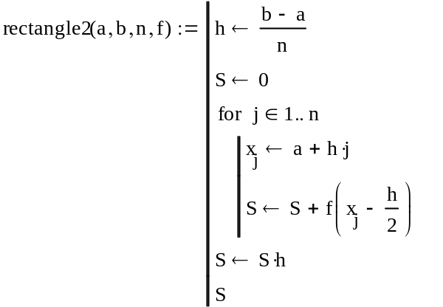

Метод трапеций :
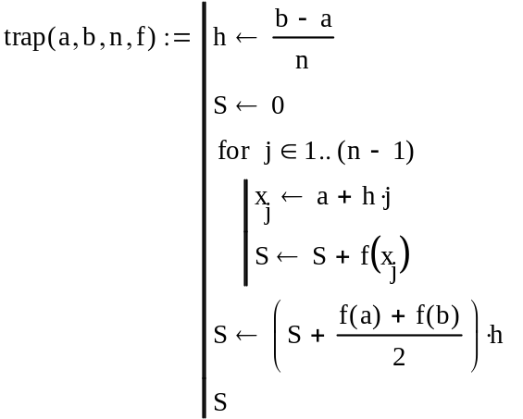
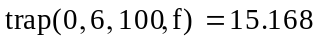

Метод Симпсона :
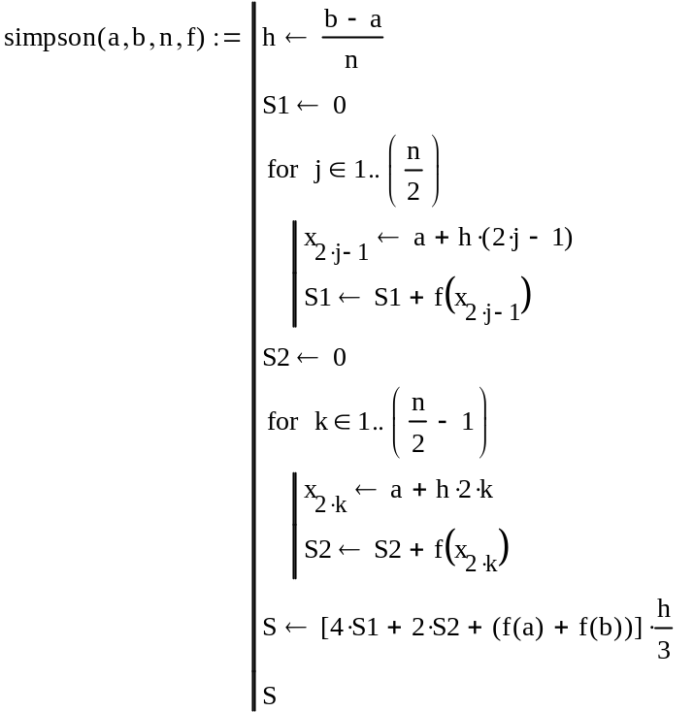
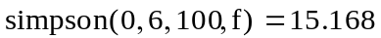

Метод Монте-Карло :
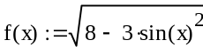
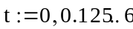
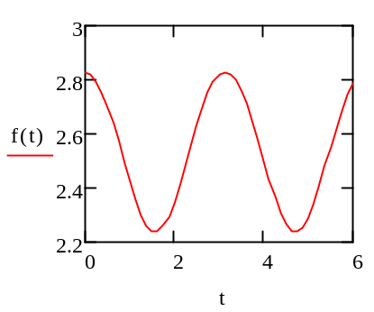
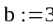
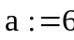
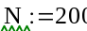
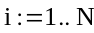
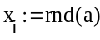
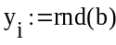
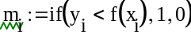
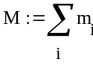
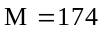
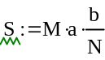
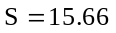

Приложение Д
Индивидуальное задание:
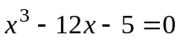
Ход работы:
— методом polyroots;
— методом дихотомии;
— методом хорд.
Решение алгебраического уравнения с помощью polyroots(v):
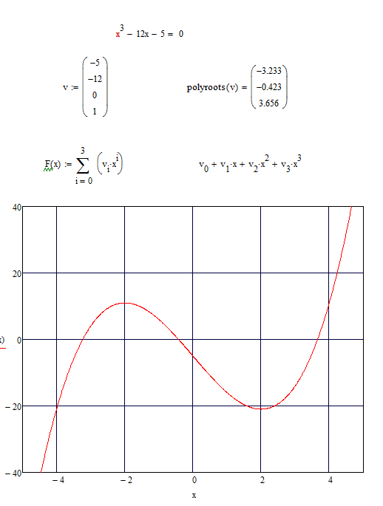
Решение алгебраического уравнения с помощью метода дихотомии:
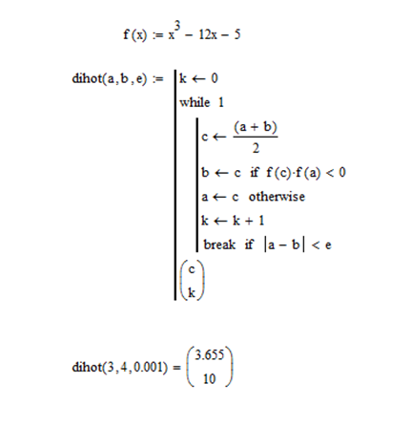
Решение алгебраического уравнения с помощью метода хорд:
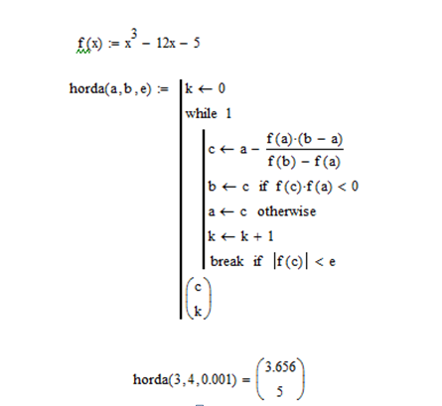

БИБЛИОГРАФИЧЕСКИЙ СПИСОК

- Алексеев Е.Р., Чеснокова О.В. Решение задач вычислительной математики в пакетах Mathcad 12, MATLAB 7, Maple 9 / Е.Р. Алексеев, О.В. Чеснокова. – М.: НТ Пресс, 2006. – 496с.
- Охорозин В.А. Прикладная математика в системе MATHCAD: Учебное пособие 2-е изд., испр. и доп./ В.А. Охорозин. – СПб: Издательство «Лань», 2008. – 352с.
- Макаров Е.Г. Инженерные расчеты в Mathcad. Учебный курс /Е.Г. Макаров. – СПб.: Питер, 2005. – 448с.

